ESTRATEGIA PER PRESIDENCIA ESPAÑOLA CONSEJO DE LA UE

Objetivos Presidencia:
- Se incluye la aprobación de la Directiva entre las prioridades de la agenda de la Presidencia española de la UE.
- Se aprueba una directiva ambiciosa y eficaz durante el mandato español recogiendo las peticiones principales de la Coalición europea y de la PER.

Posicionamiento PER Presidencia Española:
- Aquí el documento que recoge las peticiones y prioridades de la PER de cara a la Presidencia Española.
- Este texto se usará como base para que las organizaciones puedan incorporarlo a sus documentos de peticiones al gobierno, en las comunicaciones de la PER con el mismo y como base de un posible statement de la sociedad civil europea.

Acciones
- Para poder realizar las acciones propuestas necesitamos involucración de las organizaciones. Una organización responsable de cada acción.

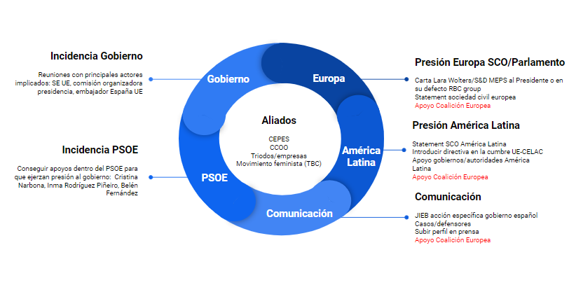
- Se realizarán distintas acciones con el objetivo final de realizar un evento conjunto con el Ministerio de Economía (TBC) antes de la Presidencia Española a finales de Mayo (TBD).
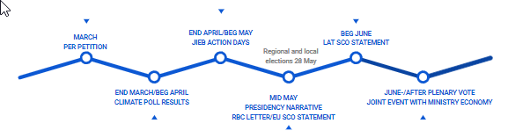

- Peticiones y recomendaciones de la PER
  - Objetivo: dar a conocer al gobierno y actores clave del PSOE las peticiones de la PER.
  - Acciones incidencia: envío de la petición a los ministerios relevantes para la directiva y actores claves del PSOE (mapa poder)
  - Acciones comunicación: TBD
  - Fechas: semana 6 y 13 de Marzo
  - Documentos: posicionamiento completo, versiones cortas para comunicaciones

- Publicación Business Statement
  - Objetivo: i) influir voto de JURI mostrando apoyo empresarial ii) comunicar ministerios españoles relevantes (economía) apoyo empresarial a las peticiones de la PER
  - Acciones incidencia: envío del statement a los eurodiputados españoles y ministerios relevantes para la directiva (mapa poder)
  - Acciones comunicación: publicar en la pág web de la PER y en RRSS el statement.
  - Fechas: semana 20 Marzo (TBC)
  - Documentos: statement y mail de invitación a empresas aquí.

- Resultados encuesta sobre clima y debida diligencia
  - Objetivo: i) influir voto JURI mostrando apoyo ciudadano y consiguiendo presencia en medios ii) presión al gobierno sobre la importancia de la directiva durante su presidencia y apoyo sociedad española a posturas más avanzadas a las mantenidas por España en el Consejo.
  - Acciones incidencia: envío de los resultados al ministerio de transición ecológica y otros ministerios clave.
  - Acciones comunicación: propuesta JIB, adaptar al contexto español (por ejemplo medios locales, divulgadores Twitter, HOPE!).
  - Fechas: 13 Marzo y 17 Abril
  - Documentos: resultados encuesta

- Justice is Everybody's Business Action Days
  - Objetivo: i) influir votación plenario ii) asegurar votos PSOE, Podemos y Renew en el parlamento europeo
  - Acciones incidencia: reuniones con europarlamentarios clave (Idoia Villanueva, Miguel Urbán, Ibán García del Blanco, Soraya Rodríguez, Jordi Cañas…). Preparar listado completo (WIP)
  - Acciones comunicación: acciones JIEB, adaptar al contexto español
  - Fechas: 22 Abril-1 Mayo
  - Documentos: mirar doc JIEB

- EU SCO Statement/Carta RBC group/Narrativa gobierno
  - Objetivo: i) presión al gobierno sobre la importancia de la directiva durante su presidencia a través de la sociedad civil europea y eurodiputados del Responsible Business Conduct Group ii) asegurar presencia en medios a alto nivel
  - Acciones incidencia: envío de la carta de los eurodiputados y SCO a actores clave del gobierno y PSOE (mapa poder)
  - Acciones comunicación: trabajar la narrativa con ayuda de la campaña JIEB, financiación por parte de distintas organizaciones y la PER.
  - Fechas: mitad mayo
  - Documentos: carta sociedad civil europea y carta RBC group WIP (ECCJ).

- Carta SCO América Latina
  - Objetivo: i) presión al gobierno sobre la importancia de la directiva durante su presidencia a través de la sociedad civil de América Latina.
  - Acciones incidencia: envío de la carta a ministerios relevantes para la directiva y actores del gobierno implicados en la cumbre EU-LAT de Julio en Bruselas
  - Acciones comunicación: TBD
  - Fechas: principios de Junio
  - Documentos: carta SCO LATAM WIP (ECCJ)

- Evento Conjunto Ministerio de Economía sobre debida diligencia
  - Objetivo: i) obligar al gobierno a posicionarse frente a la directiva ii) conseguir una postura pública del gobierno más progresiva que lo mantenido en el Consejo iii) presencia en medios a alto nivel.
  - Acciones incidencia:TBD
  - Acciones comunicación: TBD
  - Fechas: mitad Junio, después voto plenario pero antes de que empiece la presidencia
  - Documentos: concept note (ECCJ)

